TVIRTINU
Klaipėdos rajono savivaldybės
BĮ Sporto centro direktorius
Vaidas Liutikas
2026-04-15

Pirkimo ,,Vaikų žaidimo aikštelių įrenginiai “

TECHNINĖ SPECIFIKACIJA

Pirkimo objektas
„VAIKŲ ŽAIDIMO AIKŠTELIŲ ĮRENGINIAI“
BVPŽ kodas
37535200-9 Žaidimų aikštelės įrenginiai

Terminai. Pristatymas. Vieta. Garantija.
- Prekes pristatyti per 6 savaites po sutarties įsigaliojimo, adresu Gamyklos g. 33, Gargždai.
- Su pasiūlymu pateikti siūlomo įrenginio spalvotą nuotrauką ir/ar brėžinį ir to įrenginio montavimo schemą lietuvių kalba.
- Gamintojo garantija įrenginiams ne mažesnė nei 5 m., konstrukcijai 10 m.
- Techninėje specifikacijoje prie atskirų įrenginių pateiktos nuotraukos yra orientacinio pobūdžio.
- Įrenginiai sertifikuoti ne mažiau kaip EN 1176-1:2017.

Pirkimo objekto aprašymas: ketinamų pirkti prekių, paslaugų ar darbų savybės, kokybės reikalavimai
Žaidimų komleksas. 1 vnt.
- HDPE plokštė atspari drėgmei, ne plonesnė kaip 15 mm, platformos turi būti ne slydžiu paviršiumi.
- Konstrukcija pagaminta iš plieninio profilio metalo, dažyta milteliniu būdu, atspari korozijai, profilio storis ne mažiau 3 mm.
- Čiuožyklos iš nerūdijančio plieno metalo.
- Kritimo aukštis nuo 550 mm iki 1000 mm.
- Tinkanti vaikams 1 + amžiaus grupei.
- Komplekso apsaugos zona turi būti ne mažesnė kaip 30 m² ir ne didesnė kaip 40 m².

Supynė. 1vnt.
- Rėmas pagamintas cinkuoto, milteliniu būdu dažyto plieno.
- Sėdynė juodos spalvos.
- Saugos zona nuo 8 m² iki 12 m².
- Kritimo aukštis nuo 550 mm iki 1000 mm.

Karuselė. 1 vnt.
- Rėmas pagamintas cinkuoto, milteliniu būdu dažyto plieno.
- Kritimo aukštis nuo 800 mm iki 1000 mm.
- Dubuo suformuotas iš vieno gabalo su vandens išbėgimo anga.
- Uždara guolių konstrukcija.
- Guolių konstrukcijai 5m garantija.
- Saugos zona nuo 8 m² iki 10 m².

Suoliukas - Supynė. 1 vnt.
- Rėmas pagamintas cinkuoto, milteliniu būdu dažyto plieno.
- Suoliuko mediena ne mažiau kaip 2 kartus alyvuota.
- Suoliuko sėdimą dalį pilnai dengia stogelis iš medinių brūselių su tarpais.
- Suoliuko sėdimosios dalies ilgis nuo 3900 mm iki 4000 mm, gylis nuo 400 mm iki 510 mm, atlošo aukštis nuo 400 mm iki 600 mm.
- Aukštis nuo žemės iki stogelio apatinės dalies nuo 1800 mm iki 2200 mm.
- Visos tvirtinimo detalės turi būti cinkuotos, atsparios korozijai.

Dviguba švytuoklinė supynė. 3 vnt.  1. Rėmas pagamintas cinkuoto, milteliniu būdu dažyto plieno.  2. Sėdynės juodos spalvos.  3. Ilgis nuo 290–310 cm  4. Plotis nuo 190–220 cm  5. Aukštis nuo 235–250 cm  6. Saugos zona ne daugiau kaip 23 m²  7. Laisvo kritimo aukštis ne daugiau kaip 130 cm  8. Apdailos elementai pagaminti iš HDPE plokščių. | 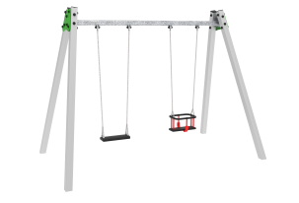
Balansinė supynė. 3vnt.  1. Rėmas pagamintas cinkuoto, milteliniu būdu dažyto plieno.  2. Ilgis nuo 300–310 cm  3. Plotis nuo 45–55 cm  4. Aukštis nuo 80–90 cm  5. Saugumo zona 10–12 m²  6. Laisvo kritimo aukštis ne daugiau kaip 90 cm.  7. Vaikų amžius 3+ | 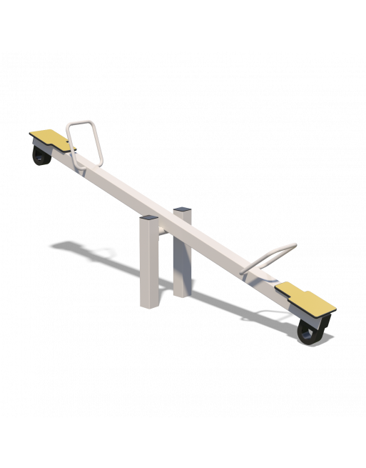
Spyruoklinė supynė. 3 vnt.  - Sūpynės ilgis nuo 110–115 cm  - Sūpynės plotis nuo 35–37 cm  - Sūpynės maksimalus aukštis – 96 cm  - Maksimalus kritimo aukštis – 56 cm  - Sūpynės saugos zona – ne mažiau 7 m²,  - Vaikų amžius 1+  - Spyruoklė pagaminta iš cinkuoto plieno ne mažiau kaip 20 mm storio.  - HDPE plokštės ne mažiau kaip 15 mm storio. | 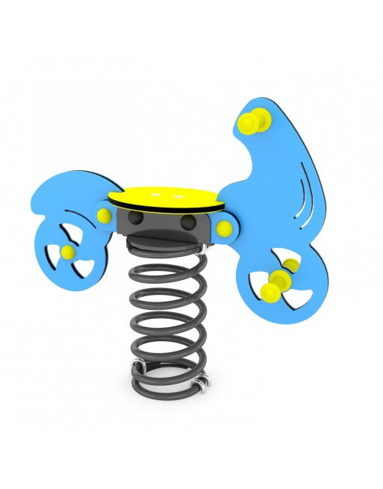
Karuselė. 3 vnt.  - Karuselės matmenys diametras D150 +/- 2 cm 2.  - Aukštis ne daugiau 86cm.  - Kritimo aukštis ne daugiau kaip 86 cm.  - Plieninė atraminė konstrukcija iš juodo dažyto plieno, ne plonesnio nei 20 mm storio ir ne plonesni kaip 33 mm skersmens.  - Pagrindinė laikančioji konstrukcija iš juodo dažyto plieno, ne plonesnio kaip 2mm storio ir ne mažiau kaip 105 mm skersmens.  - Vaikų amžius 1+  - Karuselė sukasi aplink savo ašį.  - HDPE plokštės ne mažiau kaip 15 mm storio. | 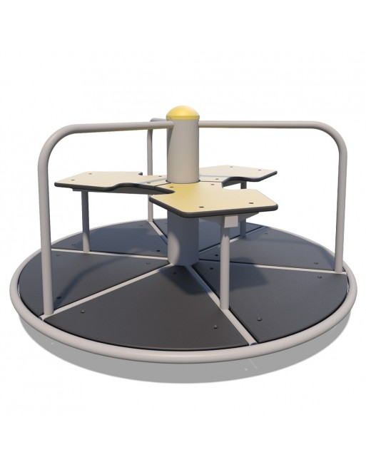
Funkcinė laipiojimo sienelė. 3 vnt.  1. Rėmas pagamintas cinkuoto, milteliniu būdu dažyto plieno.  2. Išmatavimai ne mažiau 255x230 cm  3. Apsaugos zona ne mažiau 550x520 cm  4. Aukštis ne daugiau kaip 230cm  5. Kritimo aukštis ne daugiau kaip 200cm  6. Saugos zona ne daugiau kaip 30 m²  7. Apdailos elementai pagaminti iš HDPE plokščių.  8. Konstrukcija atspari vandeniui.  9. Konstrukcijos plieno profiliai ne mažiau kaip 6x6cm  10. Lipimo akmenys pagaminti iš tvirto sintetinio polimero, neslystantys, turintys gerą sukibimą, tvirtinami varžtais prie HDPE plokštės . | 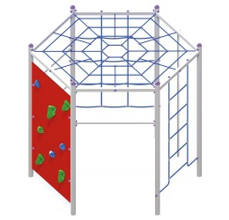

Reikalavimai, keliami pirkimo objektui
Aplinkosauginiai reikalavimai:
Turi būti vadovaujamasi LR Aplinkos ministro 2022 m. gruodžio 13 d. įsakymo Nr. D1-401 ,,Dėl aplinkos apsaugos kriterijų taikymo, vykdant žaliuosius pirkimus, tvarkos aprašo patvirtinimo“ II skyriaus 4.4 p. HDPE dalinai perdirbtas.
Nebūtų naudojamos antrinės pakuotės.

Papildoma informacija:
Įrenginių kaina pateikiama su pristatymu nurodytu adresu, be montavimo darbų.

Pirkimo iniciatorius Mindaugas Jonelys
(atsakingojo darbuotojo pareigos) |  | (parašas) |  | (vardas ir pavardė)

